**Памятка для родителей**

**«Меры безопасности во время весеннего половодья»**

Период весеннего половодья особенно опасен для тех, кто живет близ реки, пруда, водоема. Привыкая зимой пользоваться пешеходными переходами по льду, многие забывают об опасности, по которым таит лед весной.

Переходить реку, пруд, озеро по льду весной опасно. Нужно внимательно следить за дорожками, обозначающими пешеходные переходы, пользоваться специальными настилами на льду. Переходить речку, в безопасном месте, по мосту. Сходить на необследованный лед - большой риск.

**Помните!!!** течение реки сильно подмывает крутые берега. Возможны обвалы. Остерегайтесь любоваться весенним ледоходом с обрывистых берегов.

Весной опасно сходить за плотины, запруды. Не забывайте - они могут быть неожиданно сорваны напором льда. Не приближайтесь к ледяным заторам…

**Помните,** весенний паводок ответственный период! Больше всего несчастных случаев весной на реке происходит со школьниками, дошколятами. Дети часто позволяют себе шалости у реки, даже пробуют кататься на льдинах.

Родители! Ведите постоянно наблюдение за ребенком. Разъясняйте детям правила поведения во время весеннего половодья. Не отпускайте дошколят на прогулку без взрослых.

Период половодья требует от нас порядка, осторожности и соблюдения правил безопасности поведения на льду и воде.

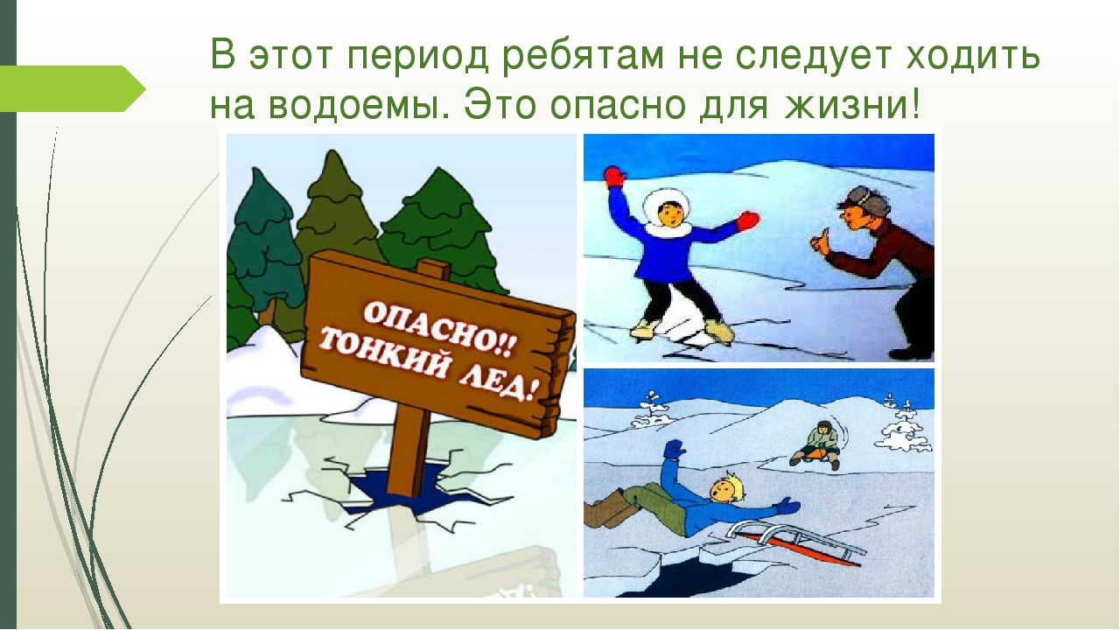**Помните, что весенний лед – капкан для вступившего на него!**

Ежегодные разливы рек способствуют также возникновению угроз подтопления. Чтобы быть готовым к неожиданностям природы необходимо заблаговременно выяснить возможность затопления или подтопления вашего дома. В период половодья, особенно в тех местах, где, возможно подтопление, необходимо постоянно держать включенным радио, так как вода может прибыть неожиданно.

**Что делать при угрозе подтопления вашего дома:**

* Отключить газ
* Погасить огонь в печи
* Закрепить все плававющие предметы, находящиеся вне зданий или разместить их в подсобных помещениях
* Закрыть окна, двери, при необходимости и при наличии времени забить снаружи досками
* Если позволяет время, перенести на верхние этажи и чердак ценные вещи и предметы

**Что надо делать если получено предупреждение об эвакуации:**

* подготовьте теплую одежду, сапоги, одеяла, деньги;
* необходимые документы упакуйте в непромокаемый пакет;
* соберите трехдневный запас питания;
* не забудьте медицинскую аптечку и набор лекарств, которыми Вы пользуетесь;
* в установленном порядке выходите (выезжайте),
* выводите домашних животных из опасной зоны возможного затопления в назначенный безопасный район, где обязательно зарегистрируйтесь.

**Что надо делать если резко поднимается вода:**

* занять безопасное возвышенное место, верхний этаж здания, чердак или крышу дома;
* принять меры, позволяющие спасателям Вас обнаружить – вывесить яркое полотнище, в ночное время - подавать световые сигналы;
* самостоятельную эвакуацию вплавь или с использованием плавсредств проводить только в случаях угрозы жизни и здоровью, а также при необходимости оказания неотложной помощи пострадавшим.

